§ХХХШ.3. ОСОБЕННОСТИ ИЗЫСКАНИИ И СТРОИТЕЛЬСТВА ДОРОГ В ПЕСЧАНЫХ ПУСТЫНЯХ
Особенности климата и рельефа песчаных пустынь значительно усложняют условия строительства и эксплуатации дорог. Рельеф песчаных пустынь неустойчив. Чем выше скорость ветра у поверхности земли, тем более крупные частицы он перемещает (табл. XXXIII.5).
Обтекание ветропесчаным потоком неровностей песчаного рельефа сопровождается образованием участков местного повышения скоростей движения потока, завихрений, а также зон затишья. В зоне завихрения песок развеивается, а в зоне затишья откладывается.
Перемещение песчинок по направлению ветра вызывает общее движение поверхностных слоев песка в виде ряби. Постепенно поднимаясь по склонам песчаных холмов, песчинки после переноса через вершину скатываются и откладываются в зоне затишья с подветренной стороны. В результате этого песчаные холмы постепенно перемещаются по направлению ветра. Такие пески называют подвижными. Скорость перемещения песчаных бугров уменьшается с увеличением их высоты.
Различают следующие характерные формы рельефа песчаных пустынь, образующегося под воздействием ветра: барханы, барханные цепи, песчаные гряды, бугристые пески. Образование каждой из этих форм рельефа связано с определенными условиями перемещения песков, с силой и направлением господствующих ветров.
Барханами (рис. XXXIII.5, а) называют одиночные или расположенные группами песчаные холмы высотой до 3 – 5 м и более, шириной до 100 м, имеющие в плане форму лунного серпа с рогами, ориентированными по направлению ветра. Наветренный пологий склон в зависимости от крупности песка имеет крутизну 1:3 – 1:5, подветренный 1:1,5 – 1:2. Эта форма рельефа наиболее неустойчива и легко поддается действию ветра. Одиночные барханы образуются на окраинах сыпучих песков, на гладких, оголенных и плоских такырных и солончаковых поверхностях при относительно небольшом количестве поступающего песка.

Такырами называют ровные поверхности, покрытые твердым глинистым грунтом. Такыры располагаются преимущественно вдоль окраины песков и представляют собой сухое дно временных озер, образующихся при быстром таянии снегов или после проливных дождей. Оседающие из воды глинистые и илистые частицы с течением времени образуют плотный водонепроницаемый слой. После дождей такыры в течение нескольких дней бывают покрыты водой, а затем, когда вода испарится, глина растрескивается на отдельные плитки.



В районах, где господствующие ветры в течение года дважды меняют свое основное направление (например, зимой дуют в одном направлении, а летом в противоположном), в массивах подвижных песков образуются барханные цепи (рис. XXXIII.5, б), расположенные перпендикулярно к направлению ветров. Они имеют ширину поверху 10 – 12 м и более и длину до 2 км. Высота крупных барханных цепей может превышать 7 м. В зависимости от высоты барханных цепей расстояние между их гребнями составляет от 10 – 15 до 150 м. Крупные комплексные барханные цепи (даваны) высотой 60 – 75 м расположены через 1,5 – 3,5 км.
Грядовые пески (рис. XXXIII.5, в) как вытянутые по направлению господствующего ветра, так и расположенные перпендикулярно к нему длиной до 2 – 3 км отстоят друг от друга примерно на одинаковом расстоянии (в среднем 180 м).
Песчаные гряды являются конечной формой развития песчаного рельефа, когда барханные цепи достигают такой высоты, что ветер за одну смену направления успевает перестроить только верхнюю часть гряды и поступательные или колебательно-поступательные движения прекращаются.
Бугристыми песками называют закрепленные растительностью невысокие песчаные холмы неправильного очертания. Высота песчаных холмов не превышает 6 – 8 м. Крутизна их склонов примерно одинакова во всех направлениях.
Для характеристики рельефа сыпучих песков при изысканиях полезно использовать аэрофотоснимки и авиационную разведку.



Подвижность песков связана со скоростью ветра, гранулометрическим составом песка, его влажностью и засоленностью, степенью закрепления песчаной поверхности растительностью (табл. XXXIII.6).
Заросшие пески, у которых растительностью покрыто более 35 – 40% поверхности, имеют стабильные формы рельефа. Однако в случае уничтожения растительности во время строительства или при последующей эксплуатации дороги они в короткий срок вновь приобретают подвижность.
На участках с рельефом, закрепленным растительностью, дорогу нужно проектировать с максимальным сохранением растительности и естественного рельефа в насыпях минимальной высоты, из привозного грунта, не закладывая резервов.
Основные сложности при проектировании дорог в зоне подвижных песков связаны с неустойчивостью форм песчаного рельефа.
Количество переносимого песка зависит от энергии ветра, которая пропорциональна квадрату его скорости. Поэтому при оценке условий переноса песков большую помощь может оказать анализ «роз энергии», или динамических роз ветров. При построении динамических роз ветров по направлению каждого румба откладывают сумму произведений квадратов скоростей ветров на частоты их повторяемости (рис. XXXIII.6) в периоды, когда происходит перенос песка. Время, когда песок связан влагой или покрыт снегом, исключается. Динамические розы ветров особенно эффективны для оценки заносимости дороги песком и выбора мероприятий по защите дороги от песчаных заносов.
В движении песков возможны следующие режимы:
поступательное движение, когда в течение года ветры одного направления резко преобладают над ветрами остальных направлений;
колебательное движение, когда летнее и зимнее действие ветров примерно уравновешивается и барханные цепи, периодически изменяя свое очертание, остаются на месте;
поступательно-колебательное движение, когда барханные цепи, периодически отступая, перемещаются в одном направлении, причем скорость перемещения песков в одном направлении меньше, чем в другом. Вопрос о движении песков в пустынях СССР достаточно хорошо изучен; составлены карты движения песков.

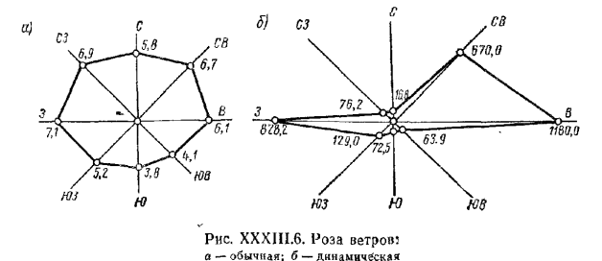

Наибольшие трудности при проектировании дорог возникают в районах поступательного перемещения песков. В связи с подвижностью рельефа песчаной поверхности отметки трассы, полученные при изысканиях, к моменту развертывания строительства оказываются изменившимися, что должно учитываться при рабочем проектировании.
При составлении планов организации дорожно-строительных работ в пустынях, а также развертывании службы эксплуатации необходимо учитывать резко континентальный климат, отсутствие воды и малую населенность. Практически не всегда возможно одновременно развернуть строительство на всем протяжении трассы, так как приходится предварительно устраивать временные дороги, чтобы по ним подвозить материалы, воду и т. д.
При трассировании дорог следует по возможности избегать участков подвижных песков, даже если это связано с некоторым удлинением трассы. Необходимо стремиться использовать такыры и солончаки, через которые песок переносится не задерживаясь. В закрепленных растительностью песках наиболее удобны для проложения трассы малорасчлененные формы рельефа.
Наиболее благоприятны в отношении меньшей заносимости участки дорог, направленные перпендикулярно к элементам песчаного рельефа или параллельные ему. В первом случае дорога заносится только песком, приносимым ветрами, направленными под углом менее 30° к продольной оси гряды эолового рельефа. Эти ветры бывают реже и кратковременнее, чем ветры преобладающих направлений.
При проложении дороги параллельно подвижным формам рельефа она в большей степени подвержена заносам, поэтому ближайшие барханные цепи должны быть закреплены установкой на их наветренных склонах механических защит.
При пересечении барханов, гряд или цепей рекомендуется выбирать наиболее низкие участки, не боясь в случае необходимости устройства выемок и высоких насыпей. Трассу дороги следует максимально удалять от приближающихся форм рельефа, предусматривая их закрепление и возможность переноса песка через дорогу. В барханных цепях или грядовых песках целесообразно располагать трассу в межбарханных понижениях в нулевых отметках ,или использовать одну из цепей для устройства земляного полотка. Расположение земляного полотна на склонах песчаных элементов рельефа всегда бывает связано с необходимостью сложных укрепительных работ и не приводит обычно к положительным результатам.
Трассу дороги удаляют от гряд или барханов не менее чем на двухкратную их высоту. Руководствуясь розой ветров, можно установить, к какой стороне гряд можно наиболее безопасно приближать дорогу.
Земляное полотно дороги проектируют в невысоких насыпях с рабочей отметкой 0,5 – 0,6 м и пологими откосами 1:4 – 1:5. Мелкие резервы, глубиной до 0,2 м располагают с наветренной стороны. Насыпи высотой более 1 м через межгрядовые или межбарханные понижения следует проектировать с использованием песка из уширяемых выемок или карьеров, размещаемых не ближе 50 м от дороги с подветренной полосы. При отсыпке их из мелкого барханного песка откосам придают крутизну 1:2. Поверх земляного полотна и на его откосах укладывают слои связного грунта, защищающие песок от выдувания и проникания в него каменных материалов дорожной одежды (рис. XXXIII.7).
Высокие насыпи можно отсыпать нормального поперечного профиля с заложением откосов 1:1,5. Насыпи высотой до 2 м на дорогах I категории отсыпают с откосами 1:3 (рис. XXXIII.8).
Улучшение продуваемости выемок уположиванием их откосов в районах переноса песков не может полностью устранить опасность песчаных заносов. Поэтому ограничиваются тем, что выемки делают с откосами 1:2, разделывая их под насыпь высотой 0,3 – 0,4 м с откосами 1:4. Дорожное полотно в выемках уширяют, устраивая бермы шириной не менее 4 – 6 м, на которых во время сильных ветров откладывается песок, не прерывая движение по дороге (рис. XXXIII.9).

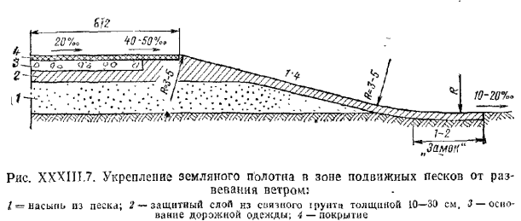

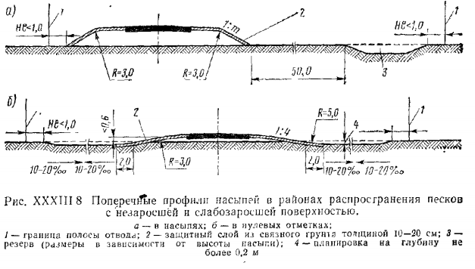
В зависимости от местных условий откосы и обочины насыпей и выемок укрепляют связным грунтом, грунтами, обработанными вяжущими, мощением, щитами, сделанными из ветвей деревьев или кустарников.
В заросших песках земляное полотно устраивают с откосами 1:2, избегая повреждения растительности на придорожной полосе. На не-заросших песках предусматривают планировку придорожной полосы на ширину 15 – 40 м, разравнивая на ней подвижные формы рельефа.За пределами придорожной полосы на ширину до 200 м подвижные формы рельефа должны быть закреплены механическими щитами или растительностью.
В связи с высокой впитываемостью воды в песок водоперепускные сооружения в глубине песков не строят. Водоотвод должен быть обеспечен лишь на участках такыров, а также на участках трассы у окраины песков, куда вода может стекать во время редких ливней с холмов, покрытых водонепроницаемыми породами.
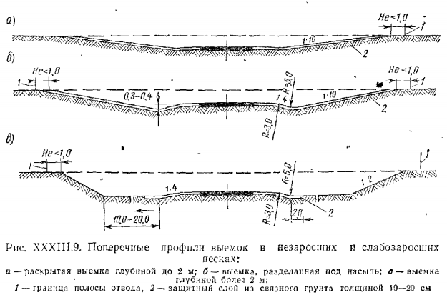

§ ХХХIII.4. ЗАКРЕПЛЕНИЕ ПЕСКОВ

Возведение земляного полотна автомобильной дороги изменяет условия движения ветропесчаного потока. В образовавшихся у дороги зонах затишья возникают песчаные отложения, а в местах образования завихрений возможно развеивание песка, из которого отсыпано земляное полотно, что должно быть учтено при проектировании дороги.
Уполаживание поперечного профиля земляного полотна не может полностью защитить дорогу от заносов. Свободный, без образования отложений перенос песка через дорогу происходит лишь при очень пологих откосах с заложением 1:15 – 1:20. Необходимо также закрепить песчаный рельеф на придорожной полосе.
Вполне надежной и долговременной защитой дороги от песчаных заносов служит посадка вдоль нее широкой полосы трав и кустарников. Однако для создания придорожных защитных насаждений требуется несколько лет. Для ряда случаев, например при сильно засоленных и сильноподвижных песках, а также при глубоком залегании грунтовых вод, успешные методы закрепления песков растительностью пока еще не найдены.
Наряду с укреплением песков растительностью для уменьшения переноса песков используют механическую защиту – ограждение щитами. Действие такой защиты сводится к созданию около щитов зон затишья, в которых откладывается песок. Наблюдения показали, что очертание валов песка около линии ограждений зависит от проницаемости установленных щитов для ветрового потока.
Около сплошных щитов отложения накапливаются преимущественно передщитами. У полностью отработанного (занесенного) щита отложения имеют треугольное сечение с наклоном, равным углу внутреннего трения песка.
Более целесообразны решетчатые щиты, через которые песок проносится ветром. При этом скорость ветра гасится и песок равномерным слоем откладывается за щитом. Длина песчаных отложений получается тем большей, чем выше процент просветов в щите (рис. XXXIII. 10). Такие щиты можно легко переставлять на новое место после их отработки.
Формы рельефа закрепляют установкой многорядных сплошных щитов: высоких, полускрытых и скрытых (рис. XXXIII.11). Устилочная защита используется для укрепления земляного полотна.
Периодически переставляя щиты, можно замедлить движение песчаных валов, выровнять барханный рельеф, раздвинуть песчаные валы вдоль дороги (в зонах с не изменяющимся в течение года направлением ветров) или обеспечить накопление песчаных валов.

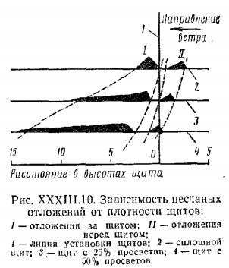

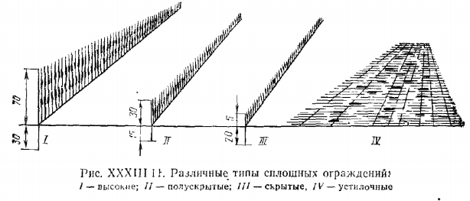

Одиночные барханы, наступающие на дорогу, можно перепустить через дорогу с малой скоростью, укрепляя нижнюю часть бархана клеточными и скрытыми защитами, с тем чтобы перевеваемый песок не затруднял эксплуатации дороги. По мере переноса через дорогу песка с верхней части бархана укрепление постепенно снимают, открывая для переноса новые слои песка.
Использование щитов для задержания песка и выравнивания рельефа имеет недостаток – чрезвычайно большую трудоемкость и необходимость непрерывного творческого надзора за работой установленных линий ограждений. Комплекс мероприятий по закреплению песков должен обязательно завершаться посадкой растительности.
Закрепляющее действие растительности на пески выражается в снижении скорости ветрового потока стеблями растений, в закреплении песка сильно развитой корневой системой и в постепенном появлении связности песчаного покрова в результате накопления в нем растительных остатков.
Растительность для закрепления того или иного участка песков должен выбирать специалист – агролесомелиоратор.
Работы по искусственному укреплению песков растительностью сводятся к засеву трав и посадке черенков кустарниковых растений пескоукрепителей при обязательном одновременном закреплении рельефа песков розливом вяжущих материалов (эмульсии из маловязких битумов или битумов, разжиженных мазутом и нефтью).
Обработанная корка песка, не препятствуя прорастанию травы, приостанавливает развевание песка и не задерживает песок, приносимый со стороны.

СПИСОК ЛИТЕРАТУРЫ
1. Мотылев Ю. Л. Устойчивость земляного полотна автомобильных дорог в засушливых и пустынных районах. М., «Транспорт», 1969. 230 с.
2. Петров М. П. Подвижные пески и борьба с ними. М., Географгиз, 1950, 454 с.

